Дата проведения занятия 11 сентября 2020 г.

Номер пары: 5.

Группа: 21А

Тема занятия: Элементы автоматических систем

Срок выполнения задания 14.09.2020

**По запросу преподавателя**, для проверки конспекта, скинуть фото конспекта в социальной сети «В контакте» Орлову А.А. (https://vk.com/id421045327) личным сообщением.

Проверка освоения теоретического материала будет произведена выполнением проверочной работы.

Все вопросы, которые возникнут в процессе работы, можете задавать в социальной сети «В контакте» Орлову А.А. (https://vk.com/id421045327) личным сообщением. Убедительная просьба сообщить в социальной сети «В контакте» Орлову А.А. (<https://vk.com/id421045327>) свою электронную почту, если вы это еще не сделали.

**Задание.**

Используя предложенные справочные материалы (текст после вопросов и заданий) и другие источники информации (учебники, интернет), составить конспект по теме занятия.

**В конспекте обязательно должны быть выполнены задания и ответы на вопросы**

1. Поясните, что такое элементом автоматической системы?
2. Перечислите и кратко поясните основные элементы автоматических систем.

**Элементы автоматических систем**

Любая автоматическая система состоит из отдельных, связанных между собой элементов. Элементом автоматики называют часть системы, выполняющую определенную функцию, в которой происходят качественные или количественные преобразования физической величины (энергии), а также передача преобразованного воздействия (энергии) от предыдущего элемента к последующему.

На рис. 1, а схематически изображен элемент Э. На его вход подается энергия х, после преобразования ее по значению на выходе возникает энергия *у.* Иногда необходимо, чтобы энергия *у* на выходе была больше, чем энергия *х* на входе; в этом случае в элемент вводится дополнительная энергия вида *z* (рис. 1, б). Очевидно, при наличии дополнительной энергии возможно усиление небольшой входной энергии *х* до большой выходной энергии *у.*

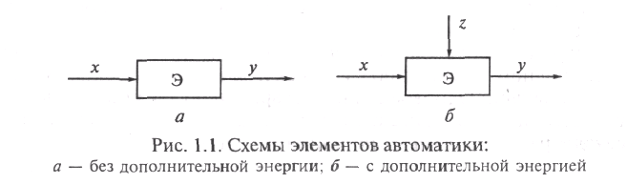

Рис. 1. Схемы элементов автоматики:

а- без дополнительной энергии; б- с дополнительной энергией.

Величины *х* и *у* могут быть электрическими (например, напряжение, ток, сопротивление) и неэлектрическими (например, давление, перемещение, температура, скорость). Чаще всего применяют электрические элементы, у которых величины *х* или *у* являются электрическими. Находят также применение и неэлектрические элементы: гидравлические, пневматические, механические и др.

Как уже отмечалось, каждый функциональный элемент выполняет элементарную функцию, которая заключается в получении, преобразовании и передаче информации в виде сигналов определенной физической природы. Эти элементы в системах автоматики и телемеханики служат звеньями однонаправленного действия, т.е. звеньями, передающими сигнал в одном направлении — с входа на выход.

Характеристики элементов оказывают влияние на свойства систем автоматики, которые из них состоят. Изучение свойств этих элементов необходимо для анализа работы устройств и схем. Всем элементам автоматики независимо от их назначения присущи общие параметры: статическая и динамическая характеристики, передаточный коэффициент, точность (погрешность), чувствительность, инерционность и др.

Элементы, применяемые в системах автоматики, весьма разнообразны. Назначения основных функциональных элементов автоматики можно рассмотреть на примере функциональной схемы системы комбинированного управления температурой воздуха в помещении (рис. 2). Входные и выходные сигналы элементов и ОУ на функциональных схемах изображают в виде стрелок, указывая рядом поясняющие буквенные обозначения.

*Датчики* (воспринимающие элементы - ВЭ) измеряют управляемые (регулируемые) величины объектов управления, возмущающие воздействия и преобразовывают измеренные величины одной физической природы в другую (например, разность температур — в *ЭДС,* усилие — в электрическое сопротивление и т.п.).

*Элементы сравнения* (ЭС) сопоставляют (сравнивают) поступающие на его входа сигналы, в ЭС входные сигналы вычитаются, его выходной сигнал называется сигналом рассогласования, этот сигналпередается непосредственно, либо через усилитель, на управляющий элемент (УЭ). Если в элементе сравнения входные сигналы суммируются, то он называется сумматором. Элементы сравнения как самостоятельная часть системы не применяются, а являются составной частью других устройств.

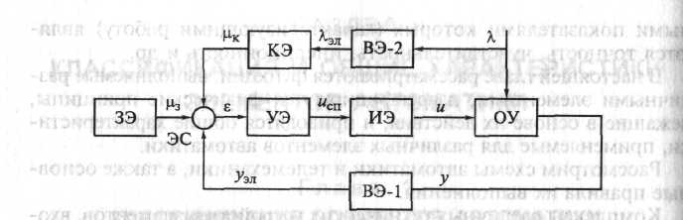

Рис. 2. Схема управления температурой воздуха в помещении

*Усилители* в системах автоматики (магнитные, электронные, полупроводниковые и др.) обычно используются для усиления сигналов, когда мощность этих сигналов недостаточна для нормальной работы исполнительного элемента.

*Исполнительные элементы* (исполнительные механизмы) (ИЭ) предназначены для изменения управляемых величин или поддержания их в заданных пределах. Исполнительным механизмом может быть двигатель с регулирующим органом и вспомогательными элементами, нагревательное устройство и т.п.

*Двигатель —* это элемент, преобразующий любой вид энергии в механическое перемещение регулирующего органа (РО).

*Регулирующий орган* (РО) — это элемент, непосредственно оказывающий регулирующее воздействие на ОУ с целью изменения его выходного сигнала по заданному алгоритму функционирования.

*Задающие элементы* (ЗЭ), элементы настройки, представляют собой устройства, при помощи которых в систему автоматики подаются задающие воздействия μ3*.* В качестве этих элементов применяются потенциометры, сельсины, вращающие трансформаторы и т. д.

*Корректирующие элементы* (КЭ) предназначаются для улучшения регулировочных свойств системы в целом или отдельных ее частей.

Кроме основных элементов в состав систем автоматики входят *вспомогательные элементы*, которые обеспечивают удобство управления и контроля. К ним относятся командоаппараты (ключи, переключатели), сигнальные лампы, звонки, измерительные приборы и другие устройства. На функциональных схемах эти элементы не изображают.

*Командоаппараты* (кнопки, переключатели, конечные выключатели и т.п.) предназначены для подачи в систему различных воздействий и команд.

*Контрольно-измерительные приборы* (амперметры, вольтметры, тахометры и т.д.) — для контроля и измерения различных величин.

*Элементы защиты* (тепловые и токовые реле, плавкие предохранители, автоматы и др.) предназначены для выполнения защитных функций при недопустимых режимах работы.

Объект управления (ОУ) — помещение, оборудованное калорифером. Для управления объектом предусмотрен исполнительный элемент (ИЭ), содержащий сервопривод и регулирующий орган (клапан). От положения *и* золотника клапана, перемещаемого сервоприводом, зависит расход теплоносителя через калорифер и, как следствие, температура воздуха в помещении *у.* Сигнал управления сервоприводом *исп* формируется управляющим элементом (УЭ) согласно заложенному в нем алгоритму по выходному сигналу элемента сравнения (ЭС): ε = ε1 + ε2, причем ε1 = μ3 -yэл *,* ε2 = - μК , где

μ3— сигнал задания, формируемый задающим элементом (ЗЭ) электрический сигнал, соответствующий требуемому значению температуры воздуха в помещении;

у *—* выходная величина (сигнал) объекта управления (для ОУ он может быть управляемый, регулируемый или контролируемый)

yэл— формируемый первым воспринимающим элементом (ВЭ-1) электрический сигнал, соответствующий реальной температуре увоздуха в помещении;

μК — выходной сигнал корректирующего элемента (КЭ);

λ — возмущающая величина (сигнал возмущения);

λэл *—* формируемый вторым воспринимающим элементом (ВЭ-2) электрический сигнал, соответствующий температуре λнаружного воздуха (возмущающего воздействия).

Буквенное обозначение входных и выходных сигналов условное, для обозначения одних и тех же сигналов, в различной литературе могут использоваться разные буквы.

Аналогично строятся схемы для других систем управления. Как видно из рассмотренного примера, каждый элемент в системе управления выполняет вполне определенную функцию.